附件5
证 明 材 料
- 本人有效身份证件（含正反）
- 学历、学位证书，毕业生就业推荐表或学籍证明
- 教育部学历证书电子注册备案表/教育部学籍在验证报告
- 专业技术、执（职）业资格证书
- 单位出具的同意报名介绍信（在职人员）
- 其他相关证明材料（科研成果、学科竞赛、社会实践、荣誉表彰证书、学生干部经历、党员证明材料等）

证明材料示例

考生身份证正面图

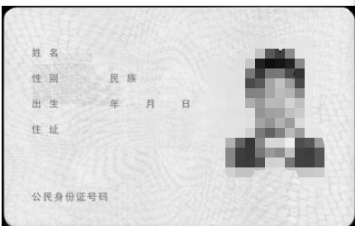

考生身份证反面图
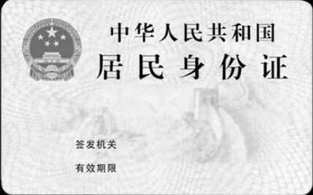

本科、硕士、博士学位证
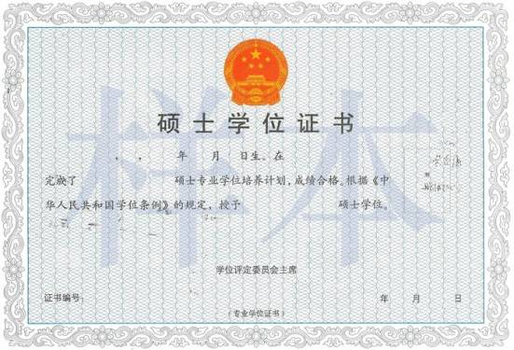
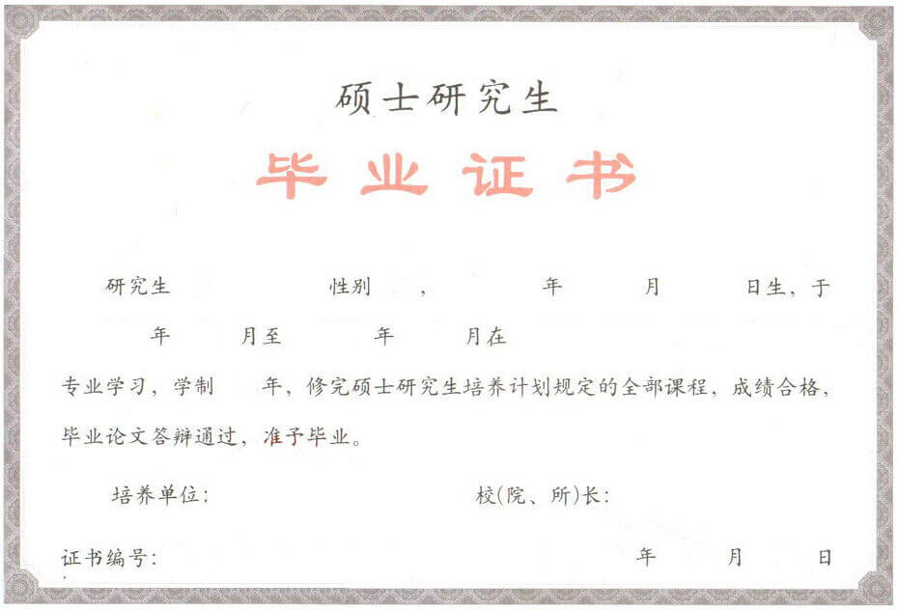
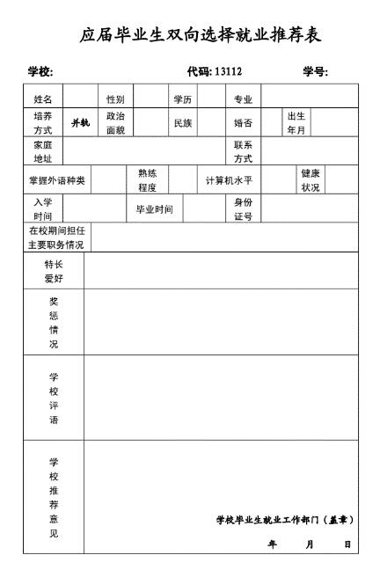
本科、硕士、博士毕业证
2025年应届毕业生双向选择就业推荐表

教育部学历证书电子注册备案表

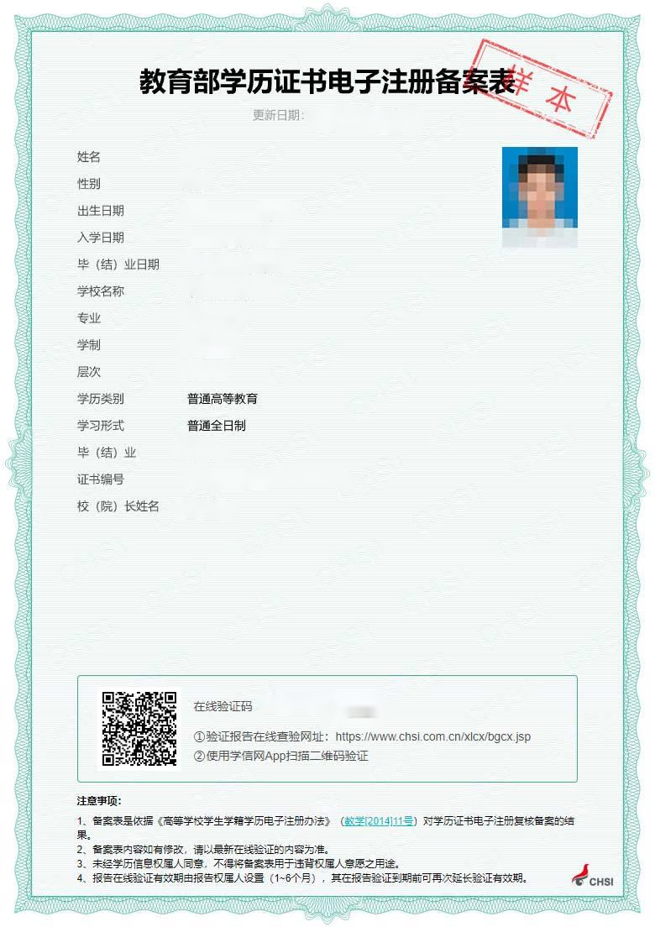

教育部学籍在验证报告
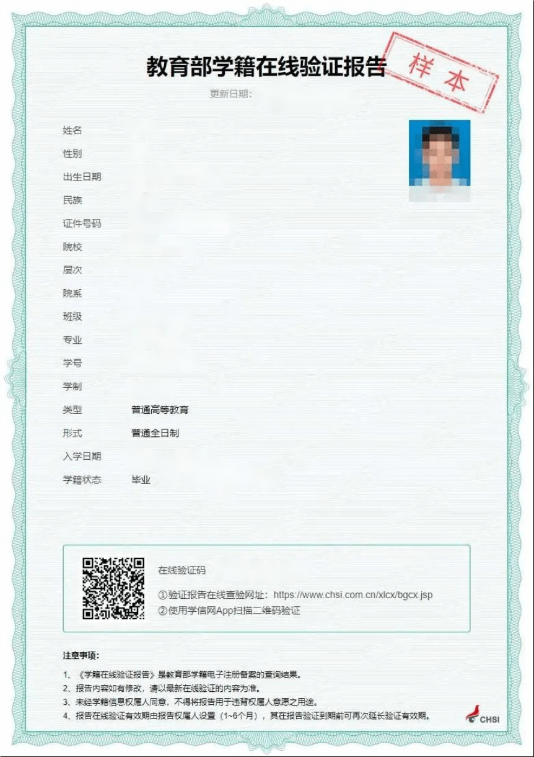

专业技术资格证书
(略)

单位出具的同意报名介绍信
(略)

其他相关证明材料（科研成果、学科竞赛、社会实践、荣誉表彰证书、学生干部经历、党员证明材料等）
(略)
*科研成果证明材料，其中发表的论文、刊物仅需提供封面、目录和体现姓名的首页图片和检索证明。

